哈尔滨工业大学

<<计算机网络>>
实验报告

(2016年度春季学期)

姓名： | 宋佳飞
学号： | 1130310216
学院： | 计算机科学与技术学院
教师： | 聂兰顺

实验六 简单网络组建及配置

实验目的
- 了解网络建设的相关过程，通过分析用户需求，结合自己掌握到
的网络知识，规划设计网络实施方案。
- 掌握基本的网络设备运行原理和配置技术。
- 独立完成一个简单校园网的基本建设、配置工作， 并能发现、分
析并解决简单的网络问题。
- 理论结合实践，深刻理解网络运行原理和相关技术， 提高动手能
力和应用技巧。
5)引导学生对相关知识的探索和研究，促进学生的主动学习热情。

二、实验内容
(1) 实验项目
某职业技术学校决定新建校园网，网络规划设计师已经完成了该项目的总体规划和设计，部分具体项目规划和设计还没有完成；请你根据所学到的网络知识帮助该网络规划设计师完成剩余的工作内容，并承担整个项目的实施建设工作。
如图 8-1 所示，该网络拓扑采用通用的三层架构设计，分别为接入层、汇聚层和核心层。汇聚层、核心层均采用了冗余链路设计，防止单点故障影响到系统的核心服务。校园网通过购买的 ISP 服务同 Internet互联，通过有限的公网 IP 地址，利用地址翻译技术（ NAT）提供对 Internet的访问服务支持；通过端口映射技术提供对学校 WEB、数据等服务器的外部访问支持。校园网出口布置了防火墙和入侵检测系统，同时提供了 VPN 访问支持。
(2) 实验需求
如图 8-1 所示，在不考虑对外服务（即校园网用户访问 Internet 和 Internet 用户访问校园对外服务器）及冗余链路的前提下，请按用户需求设计出该校园网的局域网部署规划设计，并最终完成各相关区域的各设备连通任务。
用户的相关需求如下，请给出具体的规划设计和实施过程：
① 校园中心机房 存放网络核心设备、 WEB 服务器、数据库服务器、流媒体服务器等相关服务器， 服务器数量在 10 台以内， 未来可扩展到 20 台。对全部校园网用户开放， 提供 7*24 小时不间断服务支持。
② 办公区 教师和校领导办公区，存放日常办公设备和相关耗材；目前用户数量 80 左右，未来可以扩展到 200；提供无线接入服务，禁止宿舍区用户访问该区资源，允许教学区用户访问该区资源。
③ 教学区 提供各教学设备网络连接支持。目前，需联网的有线设备数为 120，未来可扩展到 240。
④ 宿舍区 提供学生上网服务。 目前，用户共计 700 人，未来可扩展到 1000 人。
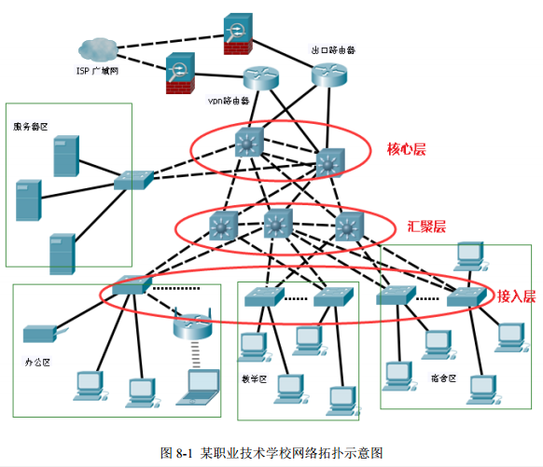

三、实验过程及结果
（一）校园网的局域网部署规划设计
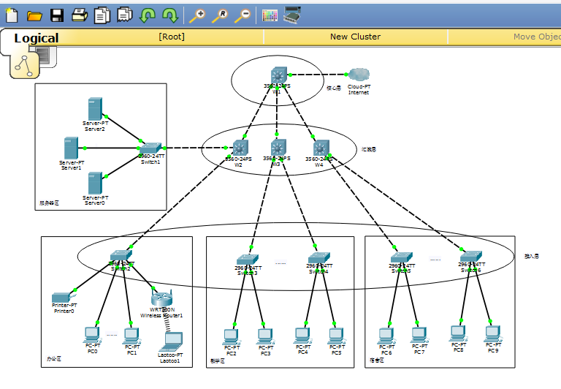
（二）各部分配置
1.服务器IP地址设置
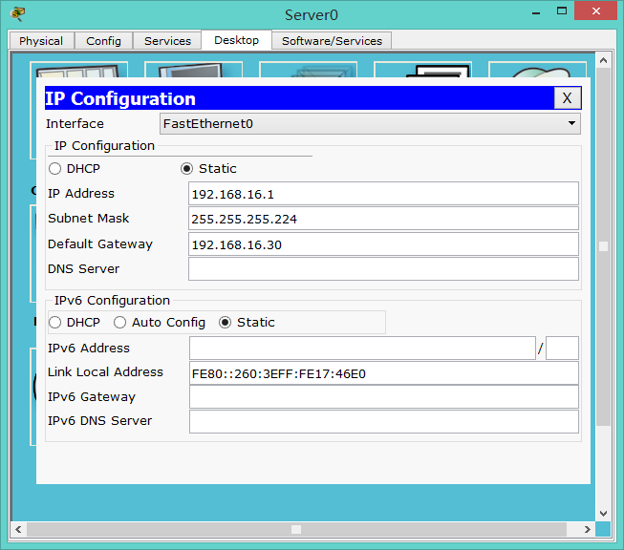
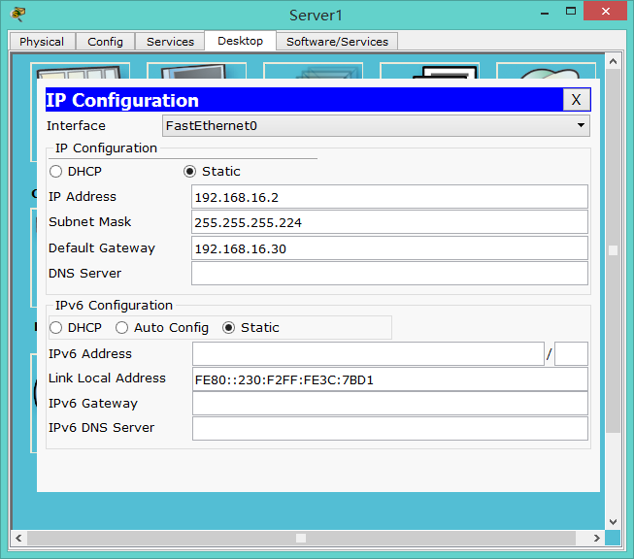
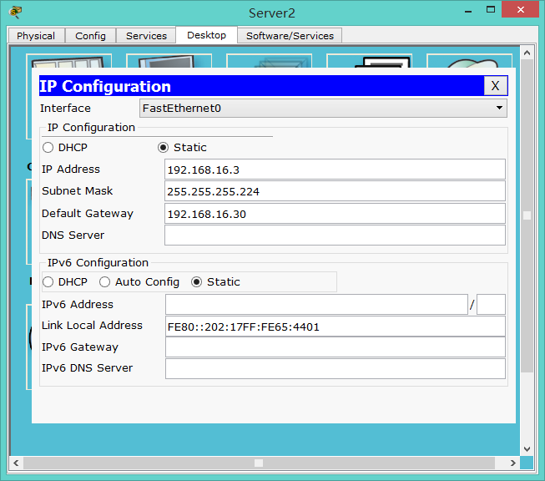
2.台式机IP地址配置：
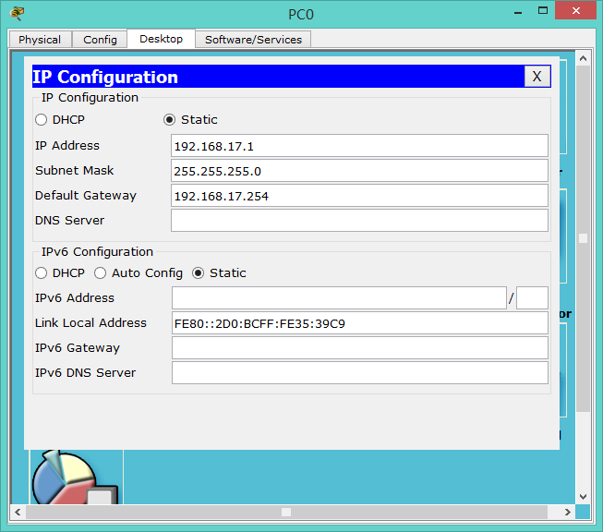
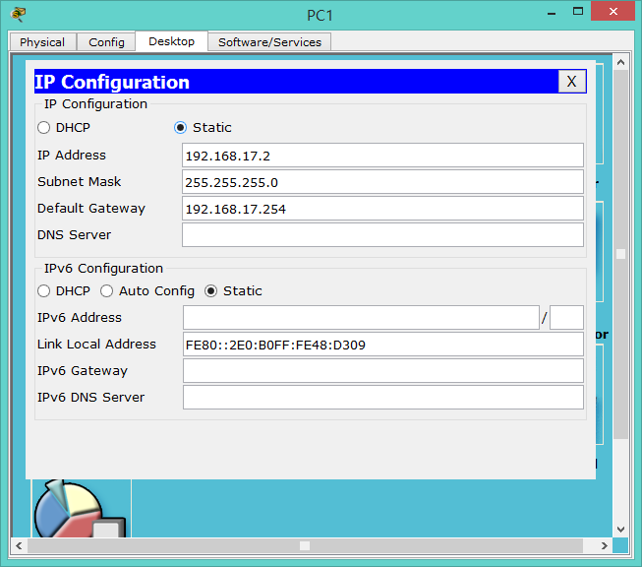
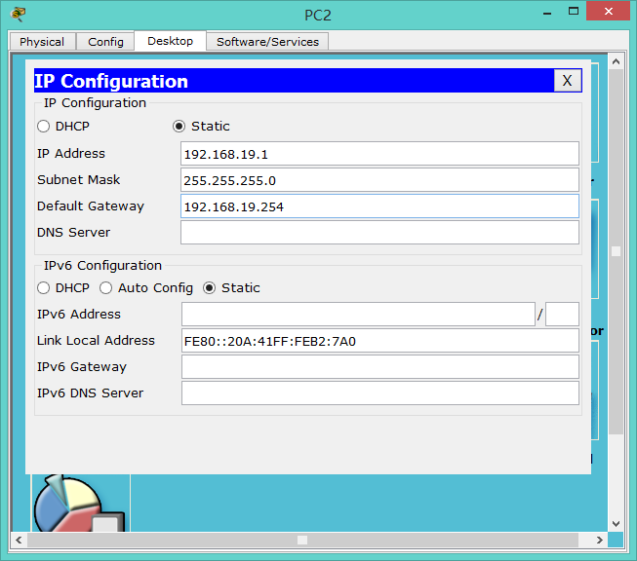
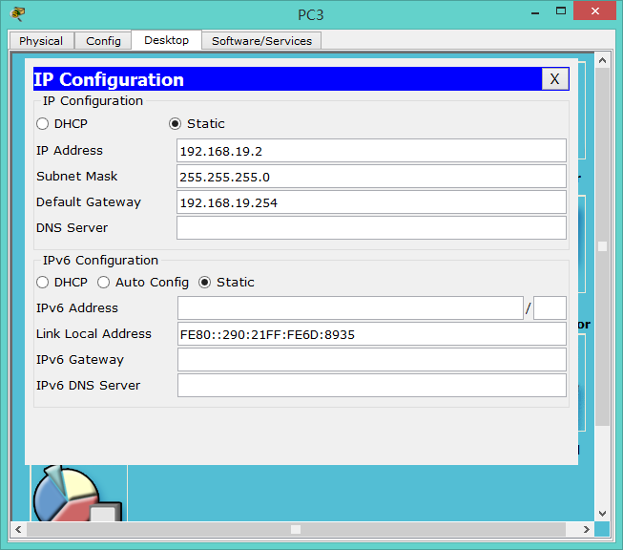
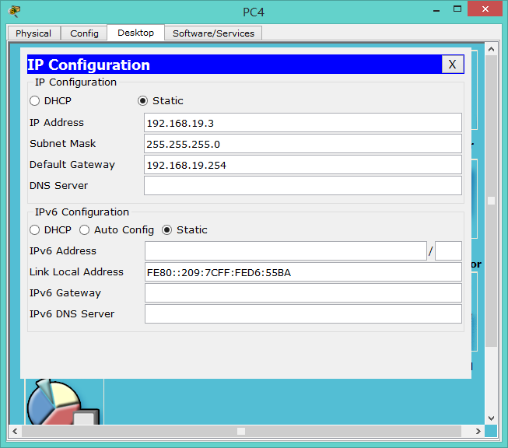
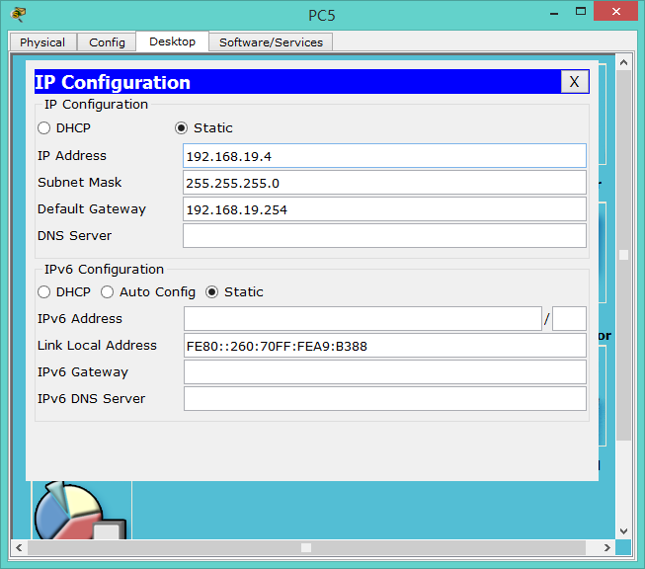
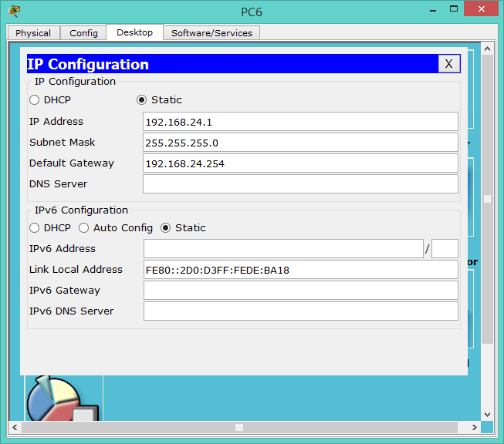
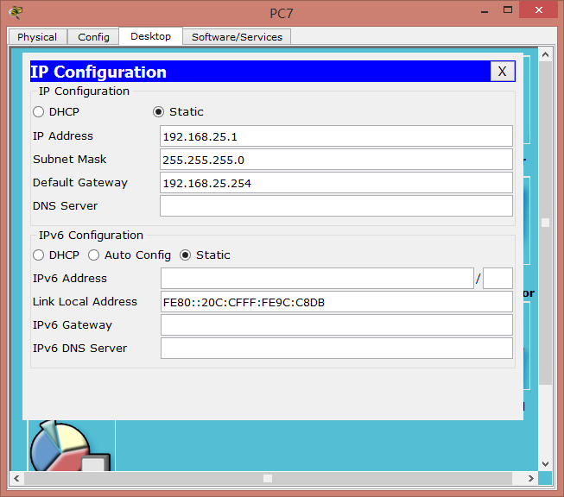
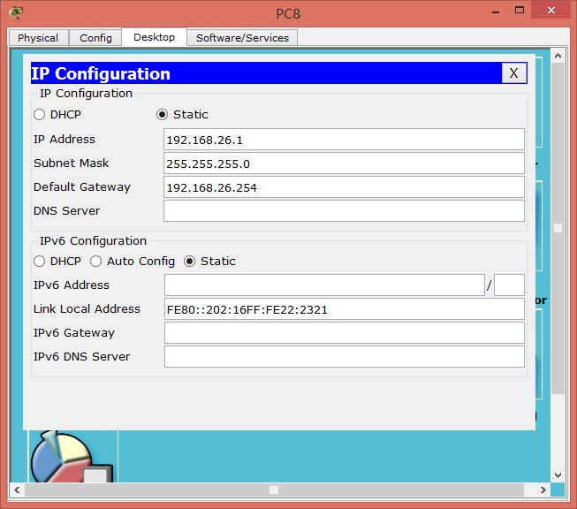
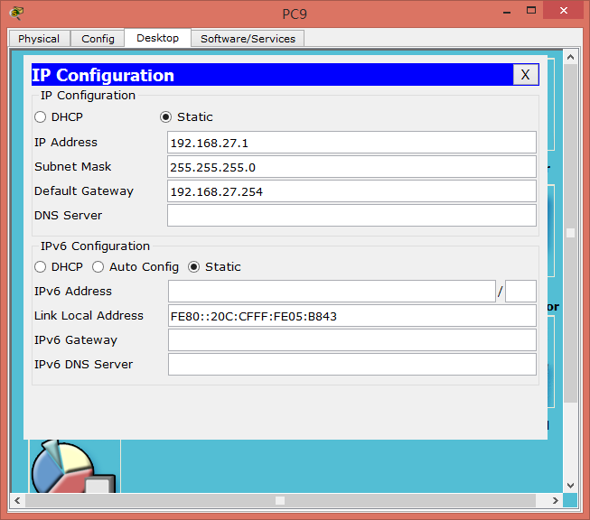
3.打印机IP地址配置：
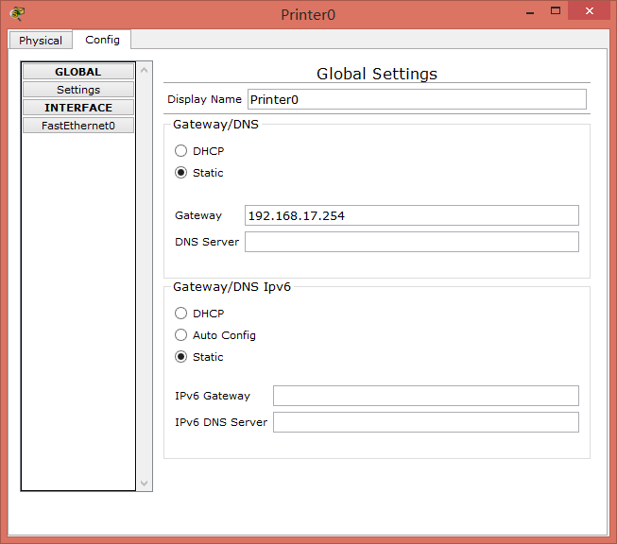
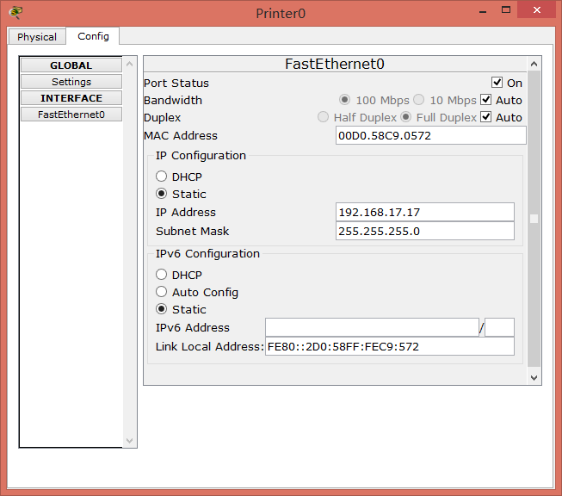
4.打印机IP地址配置：
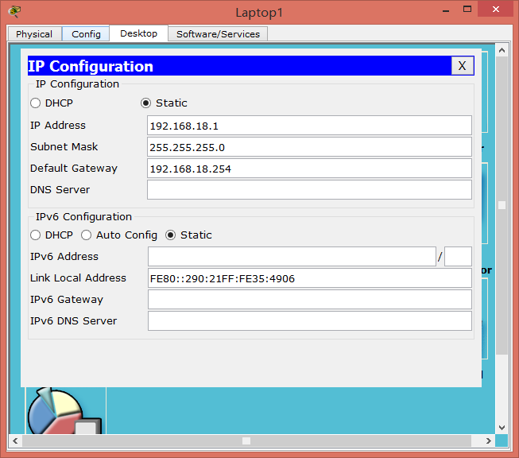
- 无线路由器配置
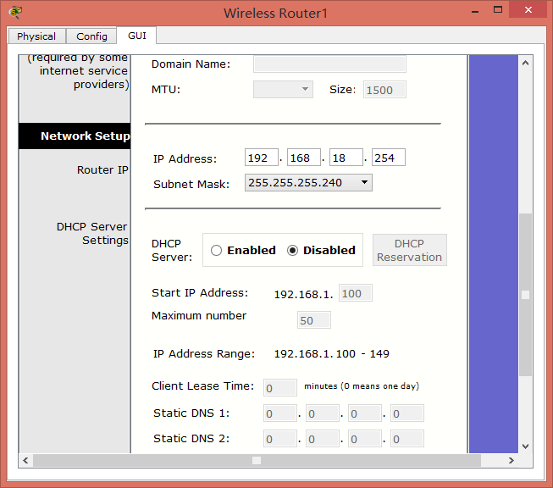
- 接入层
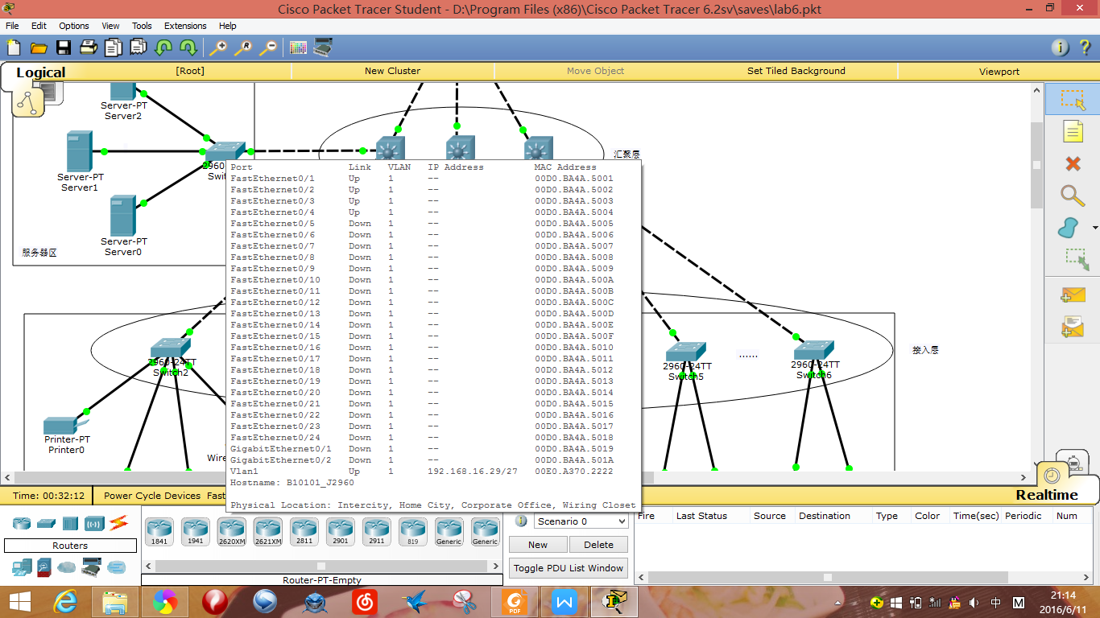
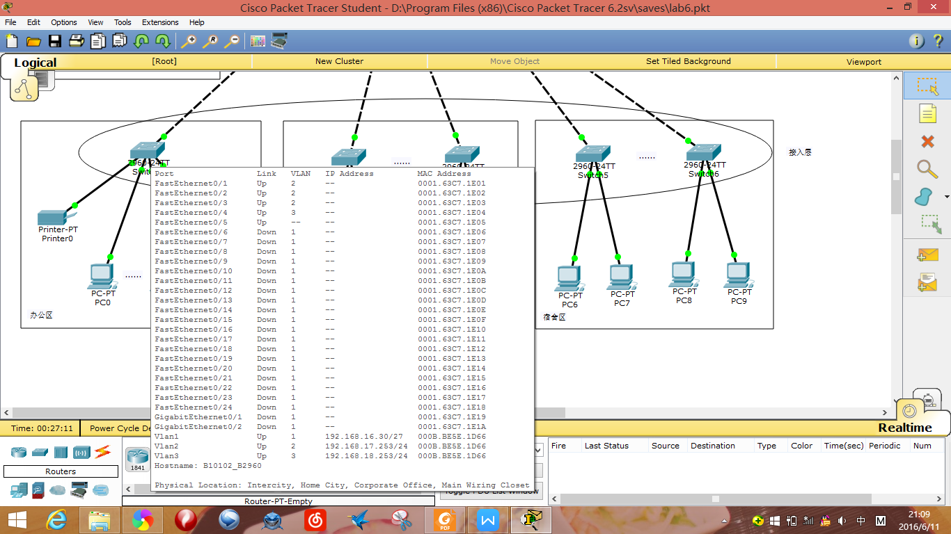
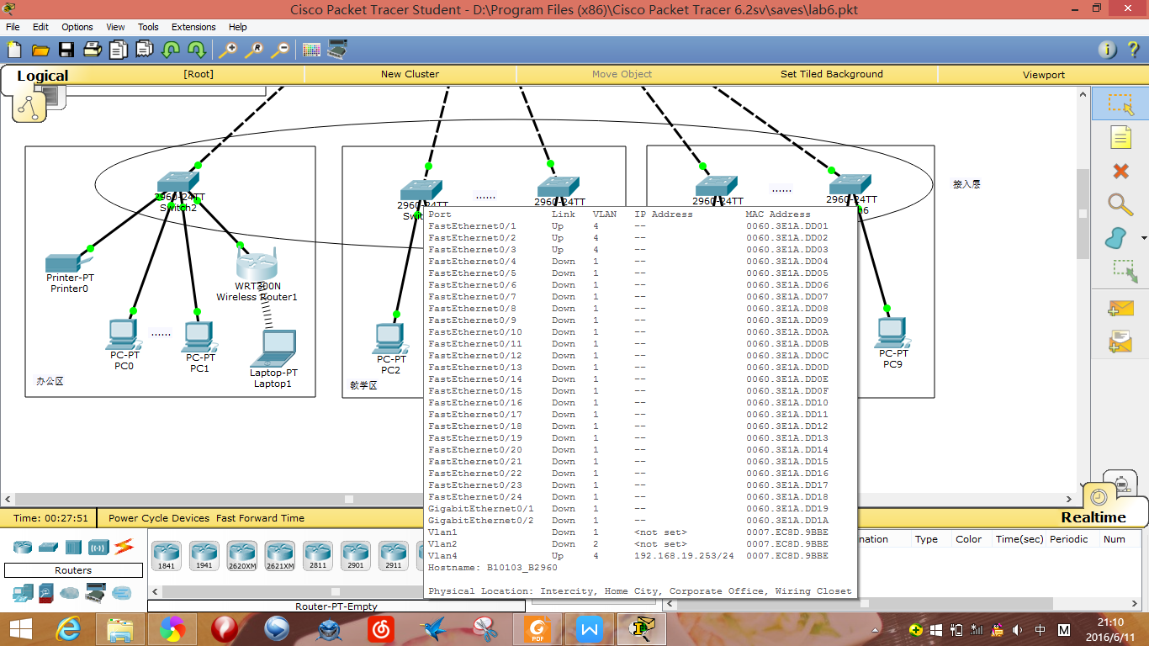
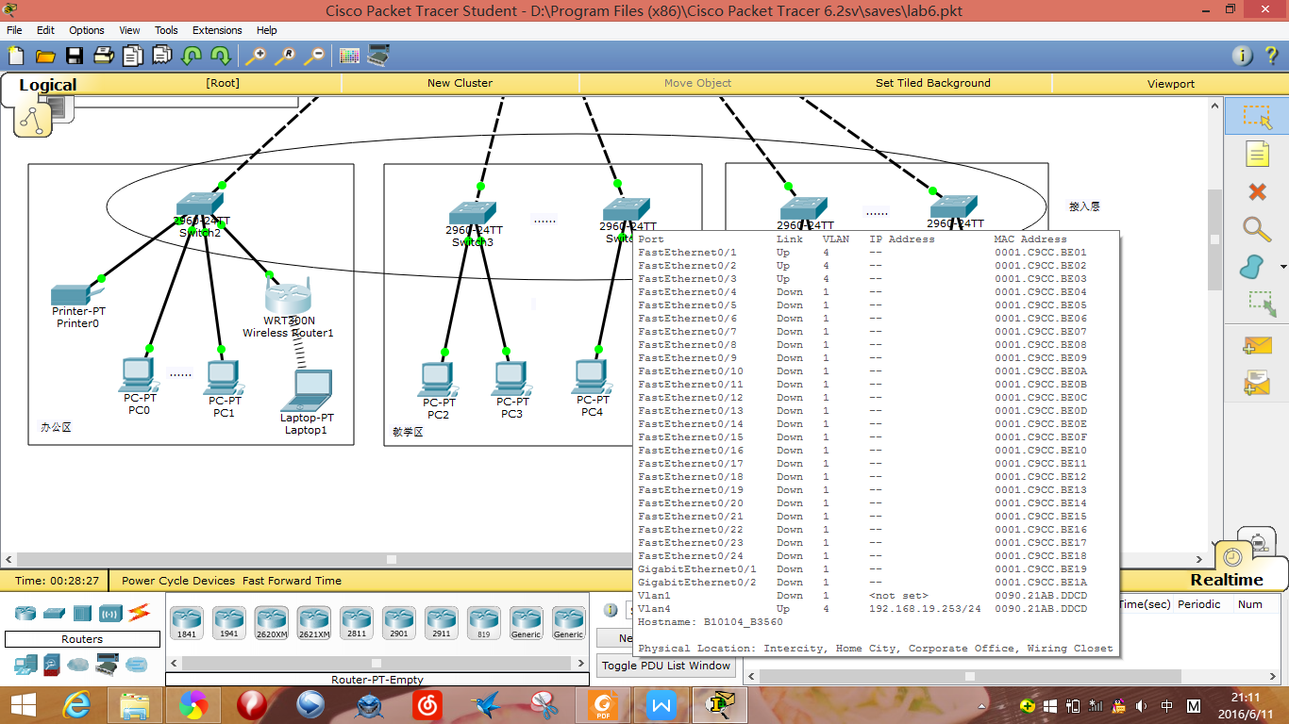
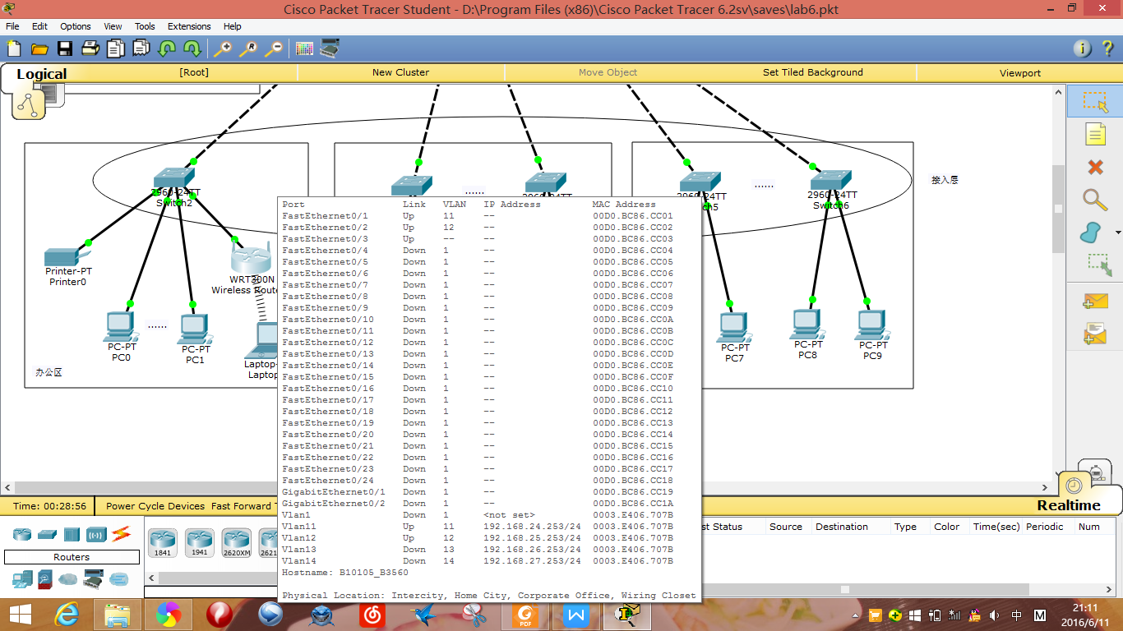
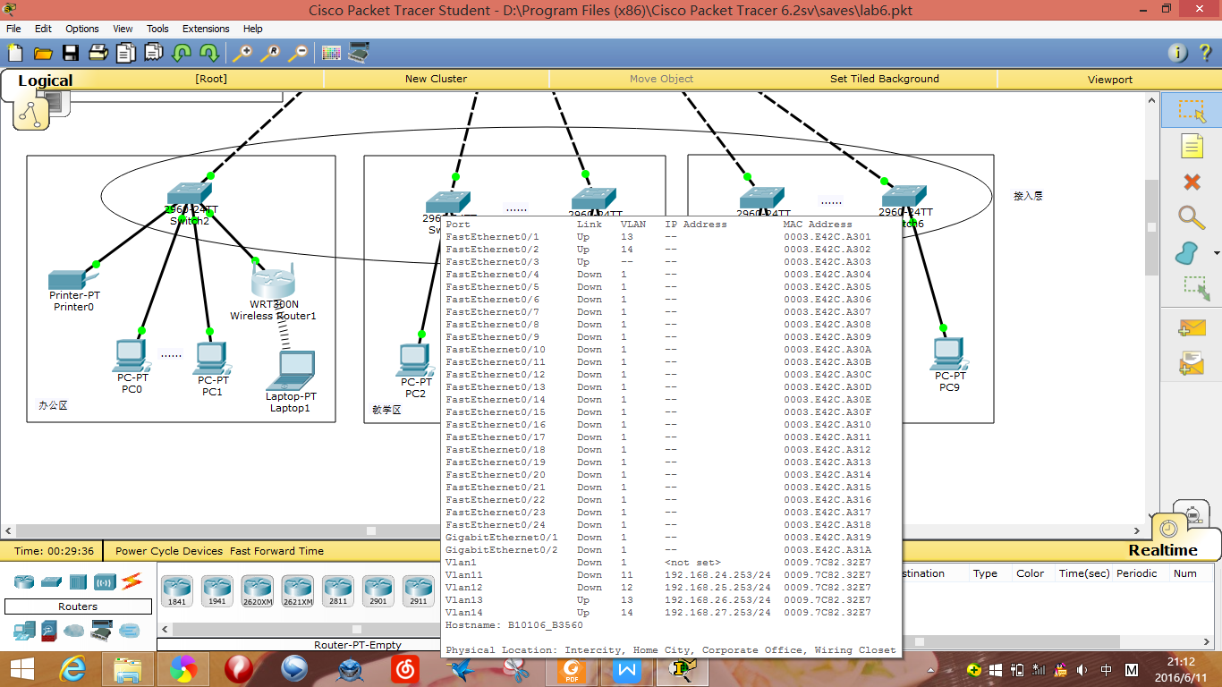
- 汇聚层
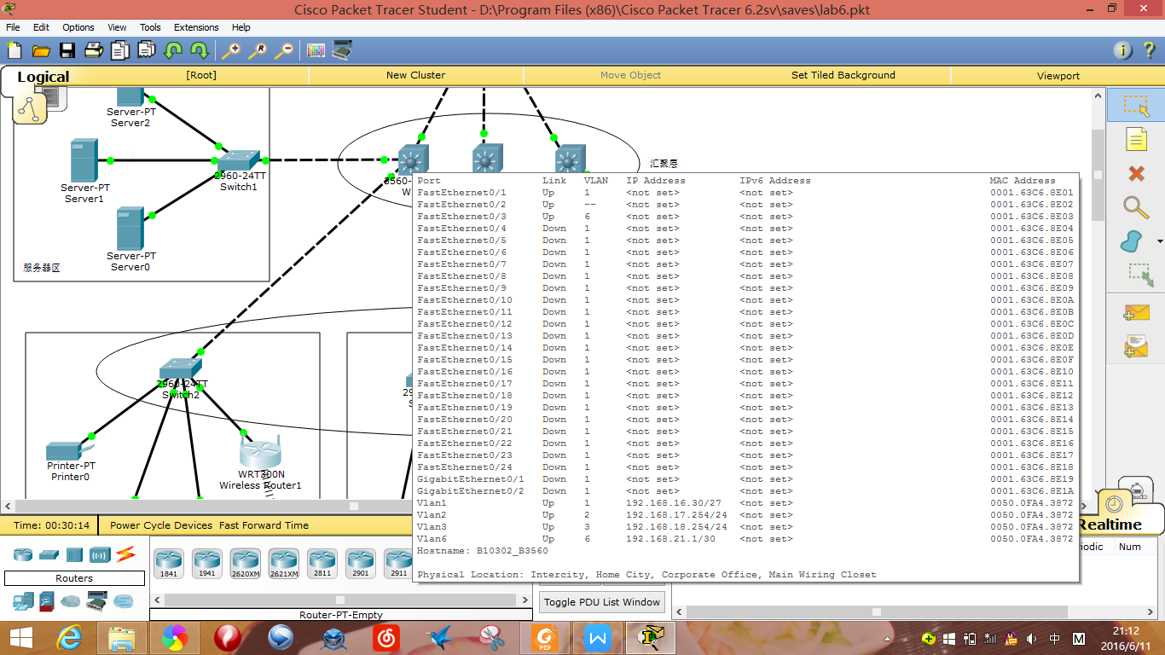
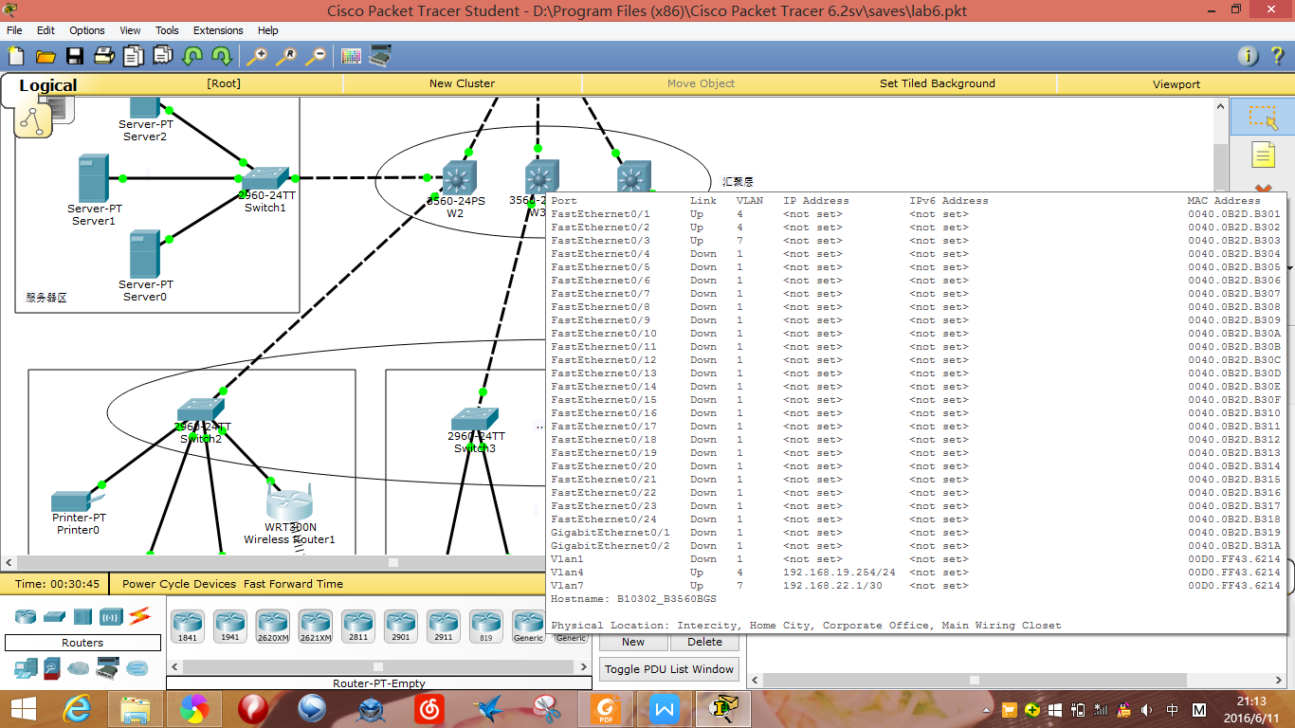
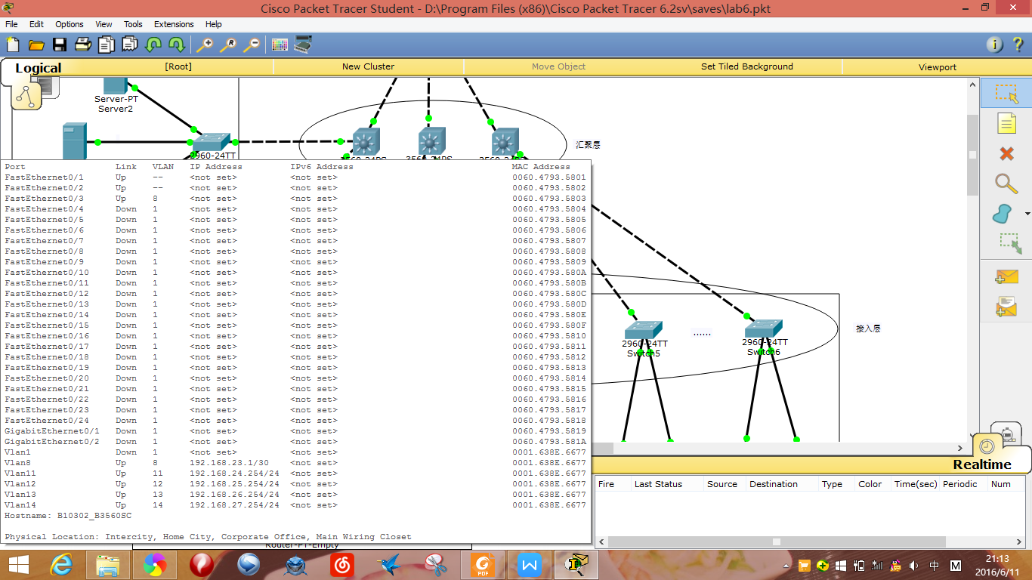
- 核心层
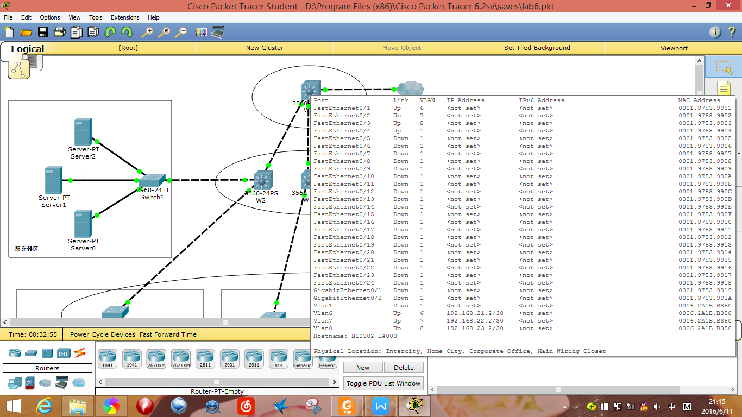
- 实验结果
- 服务器区
对于服务器区，使用的交换机有20个以上的接口，同时所留出的子网地址空间也够20台服务器的扩展。ping测试：
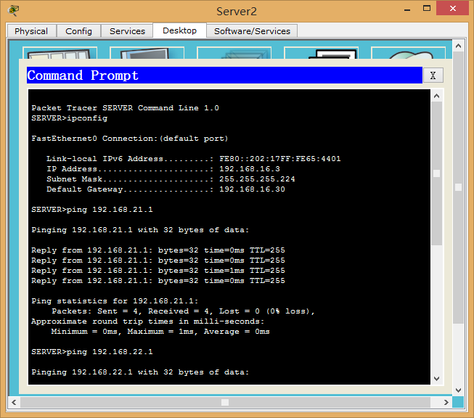
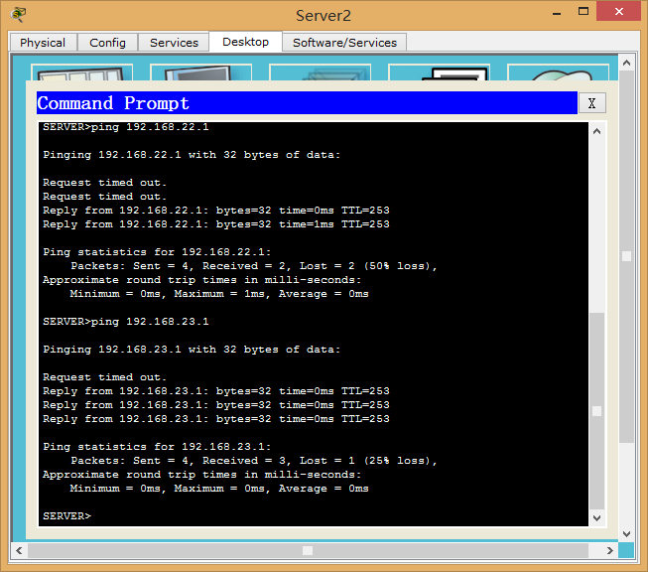
- 办公区
无论有线还是无线都很容易地扩展到200个终端。ping测试：
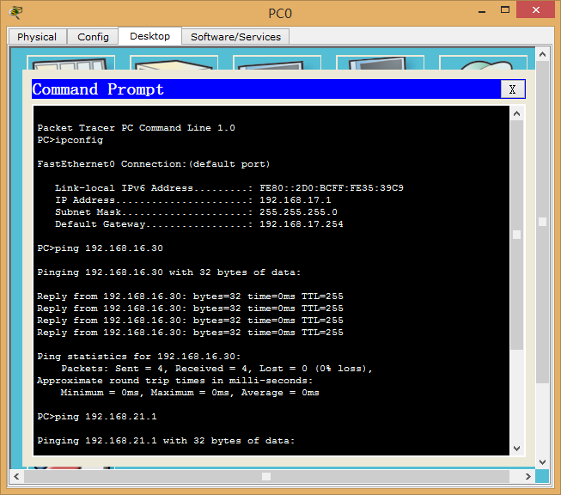
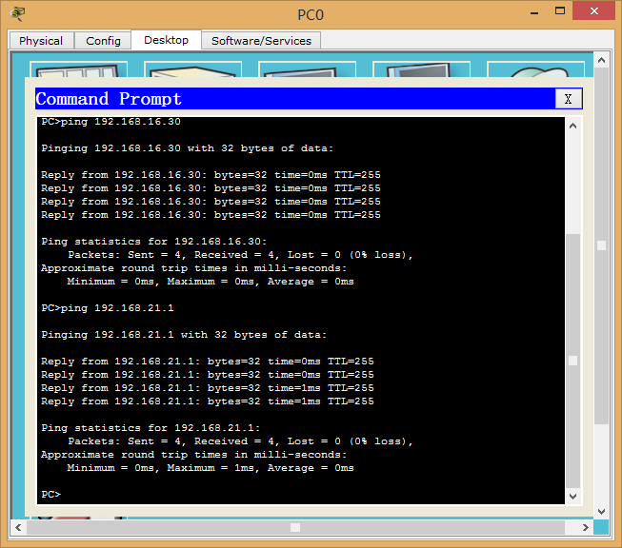
- 教学区
很容易可扩展到240个终端。可以通过增加接入层交换机和划分VLAN的方式使用预留的IP地址来进行用户的扩展。ping测试：
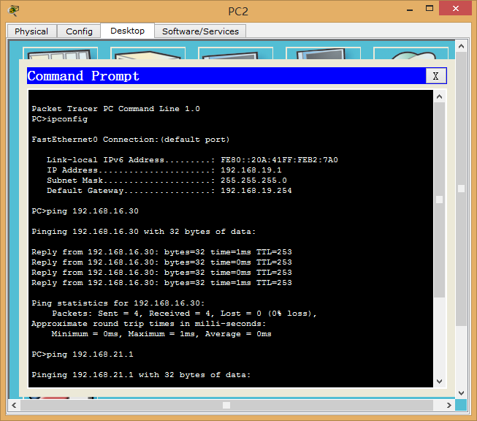
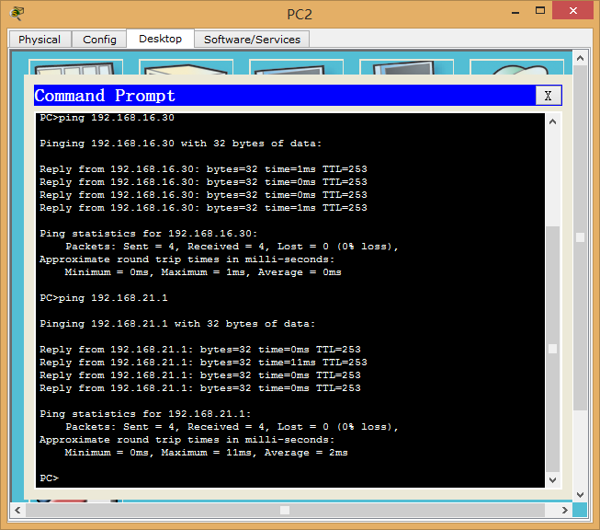
- 宿舍区
很容易可扩展到1000个终端。可以通过增加接入层交换机和划分VLAN的方式使用预留的IP地址来进行用户的扩展。ping测试：
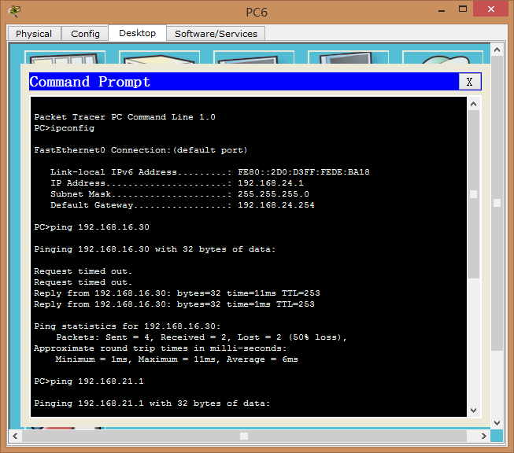
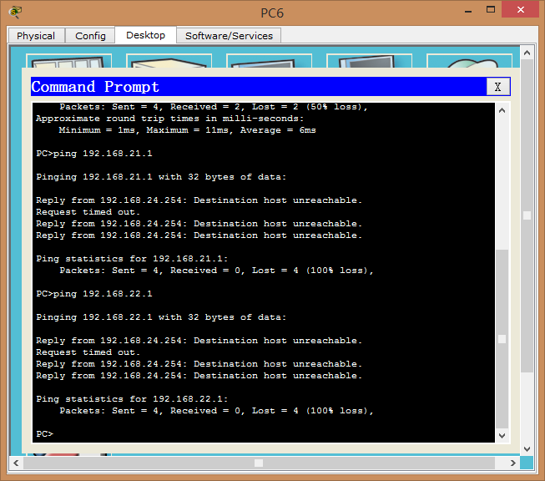
（四）问题总结
1.分析核心设备配置中的路由条目信息，想想是否有其它配置方
案？
核心设备中用三个IP地址192.168.21.2、192.168.22.2、102.168.23.2来对应三个不同的出口，第一个出口对应的网络空间是192.168.16.0/27、192.168.17.0/24和192.168.18.0/24，因此前三个路由表项表示将这三个流量发给第一个出口，类似的将192.168.19.0/24发往第二个出口，将192.168.24.0/24、192.168.25.0/24、92.168.26.0/24和 92.168.27.0/24发给第三个出口。还有一种配置方法是可以将所有的流量都往所有出口发送。
- 汇聚层交换机中，宿舍区为何与其它汇聚层路由条目设置不
同？
因为宿舍区只被允许访问内网中192.168.16.0/27的网段，因此他不能将目的地址是除这个以外的流量转发到核心层交换机中。
3.办公室和教学区的用户可以访问宿舍区么，可以结合模拟工具
测试，看看为什么？
不可以，结果如下图：
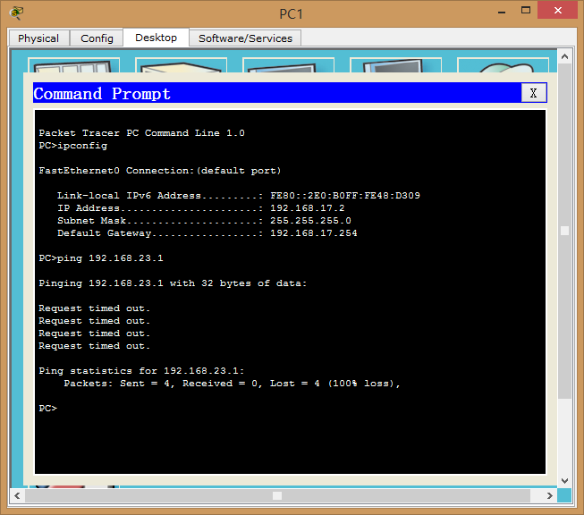
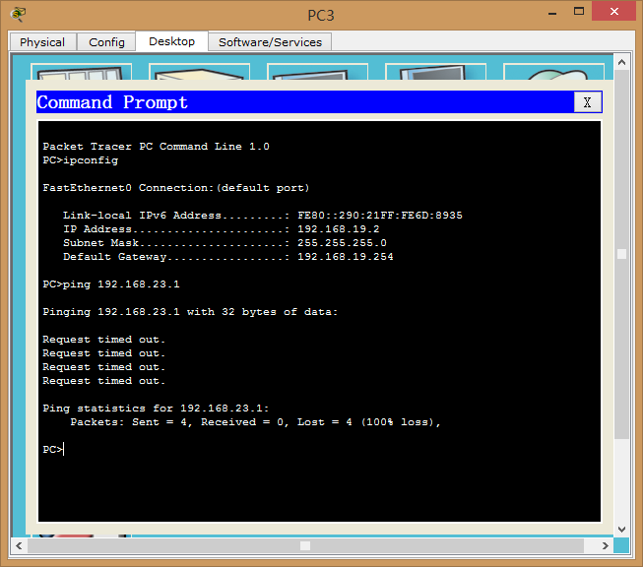
办公区和教学区的用户无法访问宿舍区的资源是因为尽管办公区和教学区的流量可以到达宿舍区，但是宿舍区响应的流量无法到达办公区和教学区。

四、实验心得
通过这次实验了解网络建设的相关过程，掌握了基本的网络设备运行原理和配置技术；对路由表的作用，路由器和交换机的工作原理，以及数据包在网络中的转发过程有了实践性的认识和深刻的理解。
实验中需要注意交换机和同一个子网的路由器的连接时需要将双绞线连接到路由器的Ethernet接口而不是Internet接口，这样才能实现路由器只是起到级联的作用。
数据帧被从终端发出或从上一个交换机发出后到达新的交换机，交换机会根据路由表来看是否转发这个数据帧，如果需要转发的话应该往那个网段转发，并且会通过ARP协议来查询MAC地址来自学习ARP表。

